新 书 推 荐

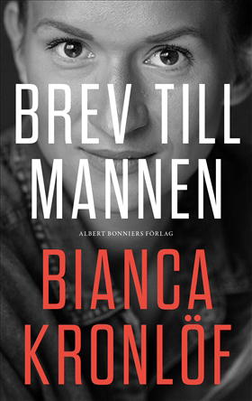
中文书名：《给男人们的信》
英文书名：LETTERS TO MEN (BREV TILL MANNEN)
作 者：Bianca Kronlöf
出 版 社：Albert Bonniers
代理公司：Grand Agency/ANA/Conor
出版时间：2021年9月
代理地区：中国大陆、台湾
页 数：125页
审读资料：电子材料
类 型：散文随笔
版权已授：芬兰，韩国，挪威

内容简介：

喜剧演员兼女演员比安卡·克朗洛夫 (Bianca Kronlöf) 给她遇到的男人写信。这本书由许多写给比安卡一生遇到的人的信组成。有些信件很长且具有论证，有些则干练而简洁。

·关于情感、性、暴力、阳刚之气。
·写给那些懒散和努力的日子。
·写给爸爸们和爷爷们。
·写给未出生的儿子。
·写给一夜情。
·写给那些相信流言的人，也写给那些羞于发声的人。

你是他们中的一位吗？

这本书不是指出个人的丑闻，而是揭示社会重要问题的书。

作者简介：

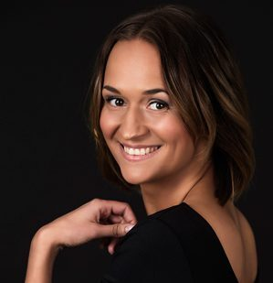
比安卡·克朗洛夫（Bianca Kronlöf）——充满着幽默、智慧和正直。

比安卡·克朗洛夫在哥德堡音乐与戏剧学院接受教育，曾在斯德哥尔摩的Dramaten和Stadsteatern以及哥德堡的Stadsteatern剧院工作。作为一名喜剧演员，她因对女权主义的讽刺而受到称赞。她创作并主演了广受好评的系列《全乳头》(Full Patte)，还获得了讽刺奖(Expressen satire prize Ankan)。她与幽默团体混乱之家(Familjen Kaos)进行了两场不同的演出，瑞典各地的剧院座无虚席。她还在瑞典电视台(Swedish Television)的电视剧《面团》(DOUGH)中担任主要角色之一，该剧由萨拉·埃尔夫格伦(Sara B. Elfgren)编剧。

比安卡·克朗洛夫是勇敢的，从不害怕表达她对不公正的看法。但即使她是社会批评或通过幽默参与各种现象与不公正，她的语气总是温暖和包容。这让她的声音变得重要而有力。

《给男人的信》是她的文学处女作。

媒体评价：

“干练、大胆、有同情心、有煽动性——让人大声笑出来，也让人感动。为喜剧演员兼女权主义者比安卡·克朗洛夫的《给男人们的信》(Letter to Men)工作几个月是一件很有趣的事，这是未来女权主义者为男性准备的标准作品。我很自豪，也非常高兴能与这位才华横溢、严肃有趣的作家合作。”
---- Albert Bonniers, Sara Nyström

“谢谢你的来信，比安卡。它们很容易读懂，对这本书挑眉的人当然会认为它们有点简单，但它的简单性被低估了。直截了当的问题能让人独立思考，这才是关键。”
----Västerbottenkuriren

“人们对现行性别制度造成的不公感到愤怒和沮丧。这本书为那些想要参与和改变的男人提供了建议和建议。《给男人们的信》只是对女权主义的简化，但它并不因此而不重要或不相关。它是对问题构成的一种识别，也是对在争取更平等社会的斗争中缺少男性的一种陈述。”
----Folkbladet Västerbotten

“信的格式让你有机会大胆说出你平时不能说的话。当比安卡·克朗洛夫涉及个人的时候，这本书达到了最佳状态。在一封信中，她对强奸她的男人说。这封信闪耀着正义的愤怒和勇气。”
----Göteborgsposten

“竖起大拇指：比安卡·克朗洛夫的书《致男人的信》。一本非常重要的书。每个人都必须读。”
----Kungsbackaposten

感谢您的阅读！
请将反馈信息发送至：程衍泽 (Conor)
安德鲁·纳伯格联合国际有限公司北京代表处
北京市海淀区中关村大街甲59号中国人民大学文化大厦1705室，100872
电 话：010-82504406
手 机：13072260205（微信同号）
传 真：010-82504200
Email：Conor@nurnberg.com.cn
网址：http://www.nurnberg.com.cn
微博：http://weibo.com/nurnberg
豆瓣小站：http://site.douban.com/110577/
微信订阅号：ANABJ2002


